地震データ解析のための震源分布の３Ｄ表示システム

海渡麻美* 渡邉絵美* 中貴俊** 山田雅之* 遠藤守* 宮崎慎也* 長谷川純一***
*中京大学情報科学部 **中京大学大学院情報科学研究科 ***中京大学生命システム工学部

A 3D Display System of Epicenter Distribution
for Earthquake Data Analysis

Mami Kaito* Emi Watanabe* Takatosi Naka** Masashi Yamada* Mamoru Endo*
Shinya Miyazaki* Junichi Hasegawa***

* School of Computer and Cognitive Sciences，Chukyo University
**Graduate School of Computer and Cognitive Sciences，Chukyo University
***School of Life System Science and Technology，Chukyo University

E-mail: {kaito | watanabe | naka}@om.sccs.chukyo-u.ac.jp
{ myamada | endoh | miyazaki } @sccs.chukyo-u.ac.jp, hasegawa @life.chukyo-u.ac.jp

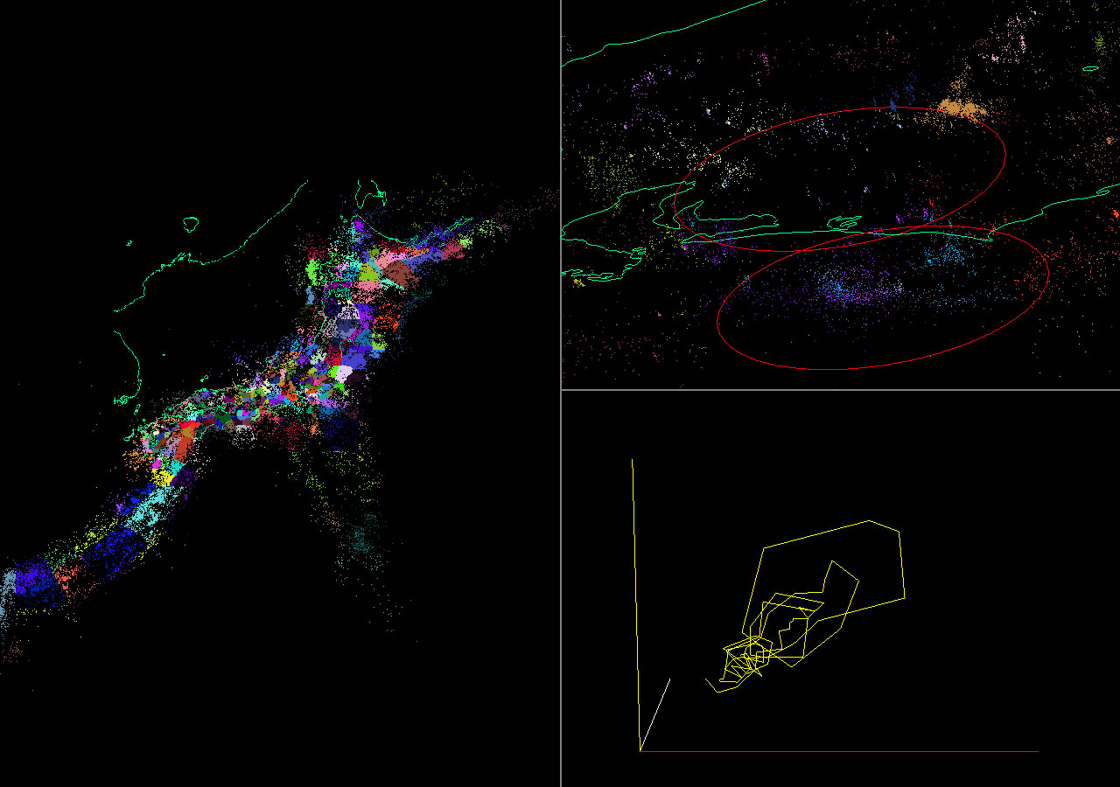
１ はじめに
図1 地震データ可視化表示システムによる表示例
地震現象のメカニズムの解明やシミュレーションには過去の地震データ，地殻の変動データ，地下構造に関するデータなど多種のデータを用いる必要があり[1]，その量は膨大である．そのため，大規模・多変量データの可視化技術や解析支援のための技術は必要不可欠となっている．また，震源分布を把握することにより，ボーリング調査が困難な地域の地盤構造や活断層をある程度推定することができる．そこで我々の研究グループは地震防災だけでなく，都市計画の専門家とも連携して，地震被害の予測システムの開発を進めている．その中で本論文では特に，地震に関する各種データの，専門家による解析を目的とした可視化表示システムについて述べる．
気象庁は国内で発生した地震を観測し，震源地（緯度・経度・深さ），時間，マグニチュードなどの数値データを収めた「一元化震源リスト」を数年前からWeb上に公開している．このリストから得られる震源の３次元分布は大域的な震源分布の特徴を示すものであり，地震現象のメカニズム解明に重要な役割を果たす．しかしながら，地震は微小なものを含めると１日平均300回ほど観測されるため，リストに収められる震源の数は膨大である．その膨大な数値データから震源分布の様子を把握し，メカニズム解明につながる特徴を見つけるのは容易ではない．
震源分布は基本的には震源の３次元位置を点群としてレンダリングすることで３Ｄ表示できるが，震源の数が膨大なため，単純な表示では，その分布構造を把握することは困難である．曲面パッチを用いて大まかな分布構造を表示する試みは行われているが[2]，この方法は個々の震源位置の詳細を把握するには適していない．そこで我々は液晶シャッター式眼鏡[3]を用いる方法により震源分布を点群として立体視表示し，その表示方法の有効性を検証した．視覚系の理論研究では，従来から点群の立体視（ランダムドット・ステレオグラム）に関する研究が数多く行われてきた[4]．それらは面の連続性と対象の非透過性を前提としているものであり，点群を立体視したとき，もとの形状の曲面や稜線を知覚する心理的なプロセスを解明することが主な目的である．一方，我々が扱う震源分布は個々の点が独立した分布であり，上述のような連続性は保証されない．このような独立点群の多数分布を立体視表示したとき，知覚による判別を容易にする表示方法を調査することが本研究の目的の一つである．
本論文では，まず地震データの可視化表示システムについて述べ，次にこのシステムで用いる立体視表示とその有効性の検証実験について述べる．最後に我々のシステムによる実データの解析例について述べる．

２ 地震データの３Ｄ表示システム
ここでは地震データ解析のための３Ｄ表示システムについて述べる．このシステムは震源分布の立体視表示，地殻変動データの可視化表示，時系列解析のための３Ｄグラフ表示などの機能を持つ（図1）．以下ではまず，このシステムで扱うことができる地震データについて述べ，次に各表示機能の詳細について述べる．

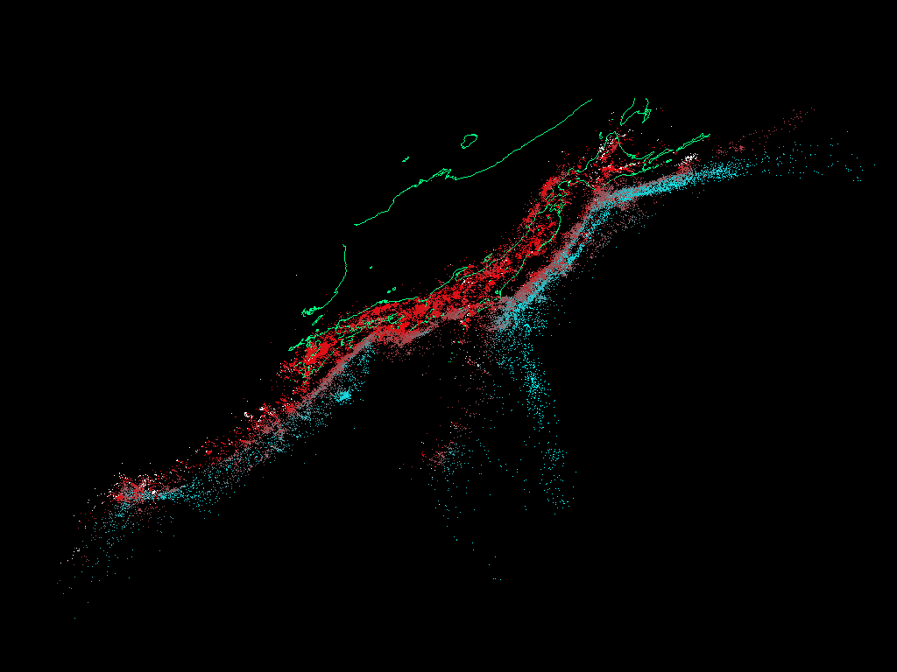
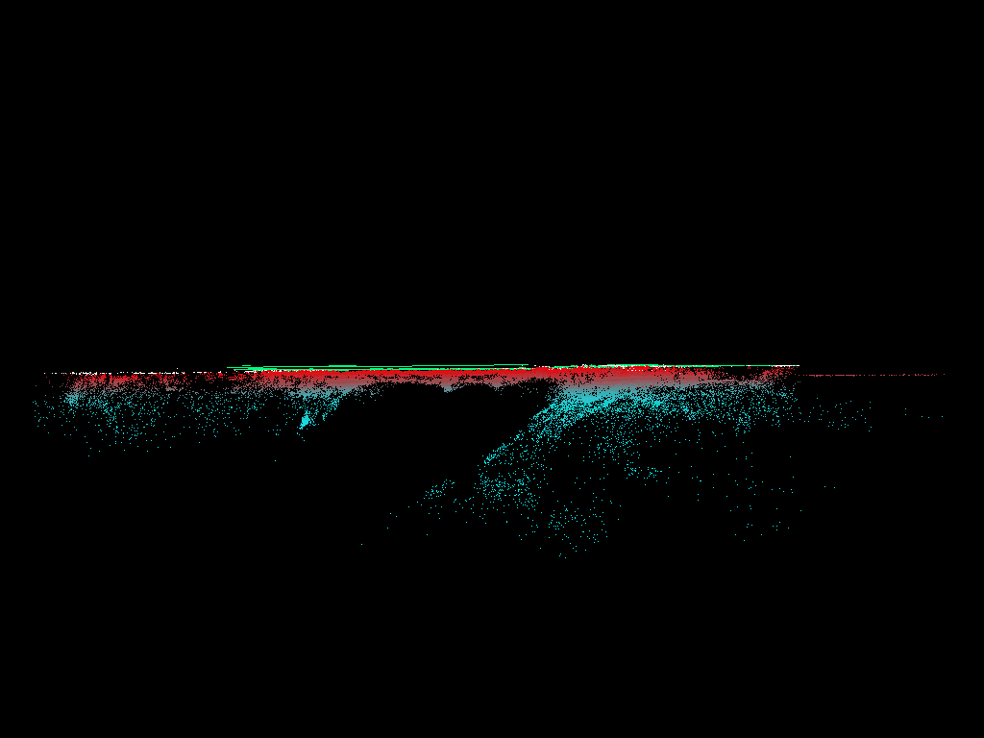
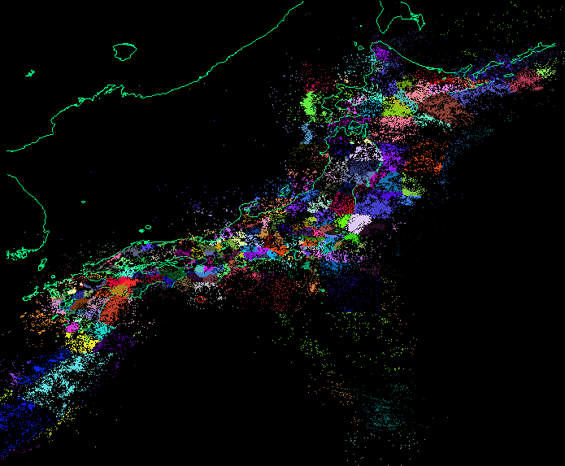
２.１ 地震データ
図3 深度に応じて彩色し，海洋プレートの様子を観察するための異なる視点からの表示
図2 地域ごとに彩色した震源分布表示
本表示システムが扱う地震データには震源データと地殻変動データの２種類がある．
【震源データ】 地震の発生場所やその強さに関する観測値を震源データと呼ぶ．本システムでは震源データとして, 気象庁が公開する「気象庁一元化震源リスト」を用いる．これは大学や防災科学技術研究所などが国内で観測した地震のリストであり，個々の地震の発震時刻・緯度・経度・経度・深度・マグニチュード・震源地域名が記録されている[5]．
【地殻変動データ】 地殻変動とは，地盤の境界面が堅い岩盤を破壊して動く運動であり, 群発地震や大型地震に伴って急激に生じる場合や, プレート運動やマグマ活動に伴ってゆっくり進行する場合がある．地震の発生前後には関連する地殻変動が必然的にあり, 地震と最も関連が深い現象の１つであるため，本システムでは震源データとあわせ地殻変動データも扱う．国土地
理院はGPS連続観測システムで，全国の地殻変動を観測しており，観測点における東西方向への移動距離，南北方向への移動距離を測定し, そのデータを公開している[6]．

２.２ 震源分布の３Ｄ表示機能
震源分布の３Ｄ表示機能では，震源の経度，緯度，深度の震源データに基づいて震源を点または球として３Ｄ空間に配置し，表示する．また，視覚的に震源を分類できるよう，マグニチュード，深度，地域のデータに基づいた彩色や球の大きさを設定する．図2は震源を地域別に彩色し，震源分布を表示した例である．マウス，キーボード操作により視点，注視点を移動しながら立体視表示により観察できる．
図3は深度に基づき震源を彩色し，異なる視点から見たときの表示である．図3上図の表示からは太平洋側に深い震源が多く分布しているのが確認できる．図3下図の表示からは大陸プレートの下に潜り込んでいる海洋プレートの様子を震源の分布により確認できる．

２.３ 地殻変動のベクトル表示機能
地殻変動データはＧＰＳ連続観測局（基準点）の水平位置変化（移動距離と方向）であり，これを地殻水平変動ベクトルという．本システムはこのベクトルを震源分布とあわせて表示できる．図4は2002年9月13日から１年間の地殻水平変動ベクトルを表示した例である．

２.４ 時系列パターンの３Ｄ表示機能
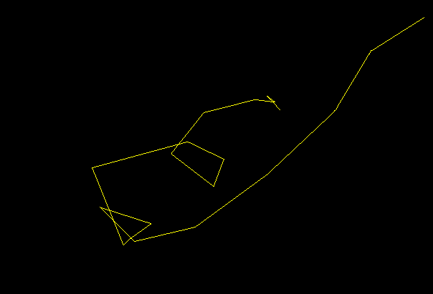
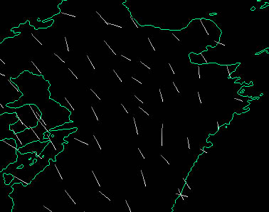
地震データの時系列解析は地震活動の同定や大型地震の予知に有効なアプローチの１つである．例えば地震データの時間的変化から異常現象を発見し地震を予知する試みが実際に行われている[7]．地震データのような多変量データの時系列解析には, 一般に相関分析など統計的手法が用いられるが，これにより得られる数値的結果のみで時系列の特徴を理解することは難しい．そこで我々は，地震データの時間的変化を３次元相関グラフで表示することにより, その特徴を視覚的に把握できるようにした．3次元相関グラフは時系列解析に有効な表示手法の1つであり，カオス現象を含む複雑系の同定や予測などに使われている[8]．以下では地震発生回数の時間的変化を例にとり,３次元相関グラフを生成表示する手順を述べる．
図5 ３次元相関グラフの例
図4 地殻変動のベクトルの表示
まず，指定された時間（期間）間隔で地震発生回数をカウントし，発生回数列C₀, C₁ ,…, C_{n}を求める．次に， この列の連続する3値C_{i}, C_{i+1} , C_{i+2}をそれぞれ３次元点のx,y,z値に対応させる．すべてのiについて３次元点を求め, それらを順に線で結び３次元相関グラフとして表示する（図5）．
相関グラフを求める際に, 震源の範囲を指定する必要がある．図1において，左側画面で指定した地域の震源が右上画面で表示される．さらに右上画面で深さを指定し３次元的範囲を決める．指定した範囲内の震源に関する３次元相関グラフが画面右下に表示される．

３ 震源分布の立体視表示
大量の震源の分布から大域的な特徴や個々の震源位置を把握するため, 本システムでは通常の３Ｄ表示に加え，液晶シャッター式眼鏡を用いる方法により震源分布を立体視表示する．立体視に関する心理的実験は，奥行き距離知覚を初めとして数多くの研究成果が報告されているが，表示物が多数点群の場合の視覚による判別のしやすさに関する研究はあまり行われていない．
液晶シャッター式眼鏡を用いた立体視表示では，視差を含めた左目用，右目用の各画像を予め用意し，シャッターを左右交互に切り替え，左目には左目用画像，右目には右目用画像のみを提示することにより立体視を実現する．観測者は左右両画像の同一要素を対応付けることにより融像し，主に要素間に生じる相対視差から奥行きを知覚する[4]．融像のプロセスは，単純な３次元形状を対象とする場合は容易であるが，震源分布のように，個々が独立した３次元点を多数表示する場合，左右の画像から個々の同一点を対応付けることが困難となる．
そこで本研究では，多数の３次元点群を立体視する際，画像や個々の点に付加情報を与えて表示し，融像を容易にする方法を検討した．そして人工的な３次元点群データによる検証実験を行い, その有効性を確認した．
以降では，まず，付加情報を与えた表示方法とその検証実験について述べる．次に，震源分布表示に応用した結果について述べる．

３.１ 点群立体視のための表示手法
左右画像の同一点の対応付けを容易にするため，①個々の点をランダムに色づけ，②補助線の付加，③個々の点を異なる大きさの球で表示，④個々の点の輝度値を奥行きに応じて設定，の４つの表示方法について実験を行った．各方法の詳細を以下に述べる．
① ランダムに色づけ： 各点の対応付けを容易にするため，各点にランダムに異なる色をつけて表示する．ただし, 左右画像の対応点同士は同一色である．
②補助線の付加： 両眼に提示された各画像を融像する際に，融像がしやすい表示物を表示に含めておくことにより立体視が容易になることが期待できる．ここでは補助線を追加表示することにより，その効果を見る．
③球による表現： 点を大きさの異なる球として表示する．これにより，同一点の対応付けが容易となる．また，透視変換により視点から遠いほど小さく表示されるため，奥行きの知覚への貢献も期待できる．
④奥行きに応じた輝度値の設定： CGのレンダリング手法における表示物の奥行き距離に応じ明るさを変えて表示する，いわゆるデプスキューイングの手法も立体視のしやすさへの有効性が期待できる．そこで，視点からの距離が遠い点ほど輝度値を小さくし，暗く表示する．

３.２ 検証実験
上述の４つの表示方法により，左右画像の同一点の対応付けや奥行きの知覚がどの程度改善されるかを実験により検証する．

【実験方法】
地震に関する特別な専門知識を持たない一般の被験者７人に対して立体視実験を行った．下記５種類の場合について，被験者が点群のステレオ画像を融像し，奥行きを知覚できたと判断できるまでの時間をそれぞれ測定した．また，下記C1からC5の順番は被験者ごとにランダムに設定した．

C1．点を単純に表示
C2．各点をランダムに色づけして表示
C3．補助線を付加して表示
C４．補助線を付加し，点を球で表現して表示
C5．補助線を付加し，点の輝度値を奥行きに応じた輝度値で表示

【結果と考察】
測定した２回の平均値を表1に示す（単位は秒である）．(C2)ランダム配色や(C3)補助線を付加した表示では，被験者によらずいずれも，(C1)点のみの表示の場合より立体視できるまでの時間が短縮されている．どちらの表示方法も左右画像の同一点を対応付けしやすくする効果があると考えられる．(C4)補助線と球表現を用いた表示は，立体視できるまでの時間は短縮されるがその効果については個人差が大きい．(C5)補助線と奥行きに応じた輝度値を用いた表示は５つの場合の中では一番安定して時間の短縮がみられた．球による表現や奥行きに応じた輝度値を用いた表示は同一点を対応付けしやすくし，奥行きも表現できることから点群の立体視に有効と考えられる．以上の結果より，少なくともこれらの方法を併用することにより，立体視を効果的に改善することができることがわかる．
表1 人工データを用いた立体視実験（単位:秒）
 | A | B | C | D | E | F | G
C1: 単純な点 | 18 | 7 | 46 | 12 | 38 | 37 | 12
C2: ランダム色 | 6 | 5 | 13 | 6 | 23 | 29 | 12
C3: 補助線 | 4 | 4 | 17 | 8 | 17 | 19 | 8
C4: 球表現（+補助線） | 3 | 8 | 6 | 8 | 4 | 15 | 10
C5: 輝度値（+補助線） | 6 | 7 | 3 | 5 | 4 | 9 | 9
表2 震源分布表示の立体視実験（単位:秒）
 | A | B | C | D | E | F | G
C1: 単純な点（+海岸線） | 5 | 24 | 12 | 8 | 14 | 22 | 3
C2: ランダム色+球+輝度値（+海岸線） | 3 | 12 | 6 | 7 | 3 | 4 | 5

３.３ 震源分布の立体視表示への適用
上節の実験結果をふまえ，3.1節で示した表示手法を震源分布の立体視表示に適用し，その有効性の検証実験を行った．
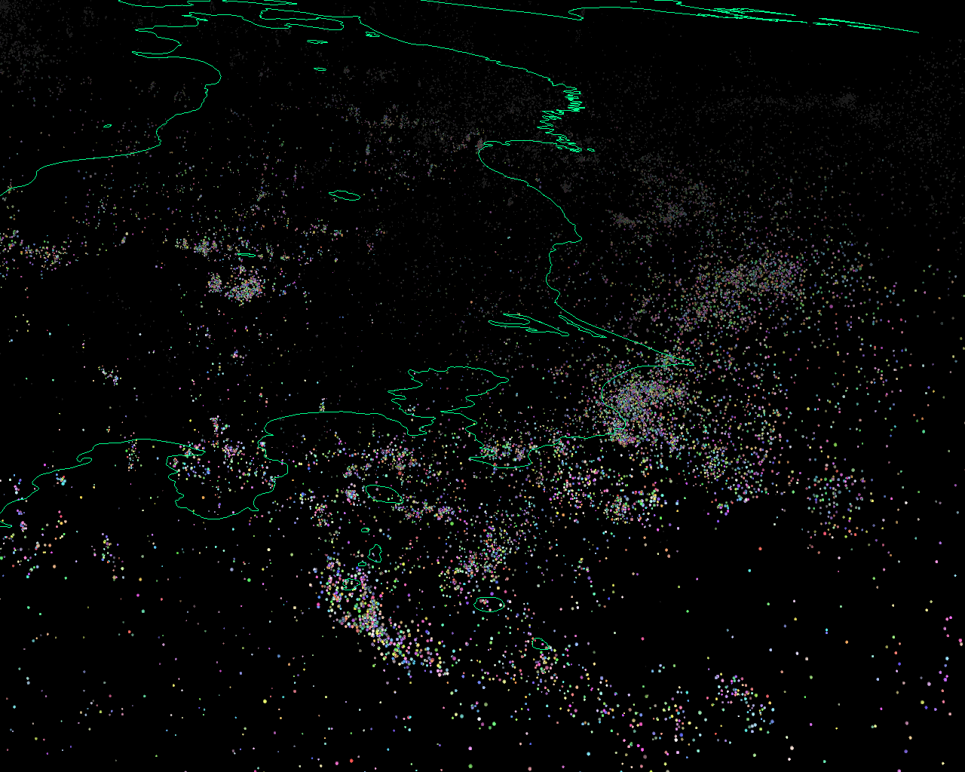
【実験方法】
図6 立体視実験に用いた表示画像の例
この実験では，日本の海岸線が補助線と同じ役割を担うとみなし，下記のように震源を(C1)単純な点で表示した場合と(C2)ランダム配色，球表現，奥行きに応じた輝度値のすべての手法を同時に用いた場合との比較を行う．図6にはC2の場合の表示を示す．

C1．海岸線を付加し，点を単純に表示
C2．海岸線を付加し，ランダム配色，球による表現，奥行きに応じた輝度値の手法を用いて表示

【結果と考察】
測定した２回の平均値を表2に示す．表2により，７人中６人がC2の場合は, 点を単純に表示したC1の場合に比べ，立体視できるまでの時間が短縮されており，ここで用いた表示手法が震源分布を立体視表示する場合にも有効なことが確認できる．また，震源分布を立体視表示することにより，視覚的に分布の特徴を把握できるようになった．

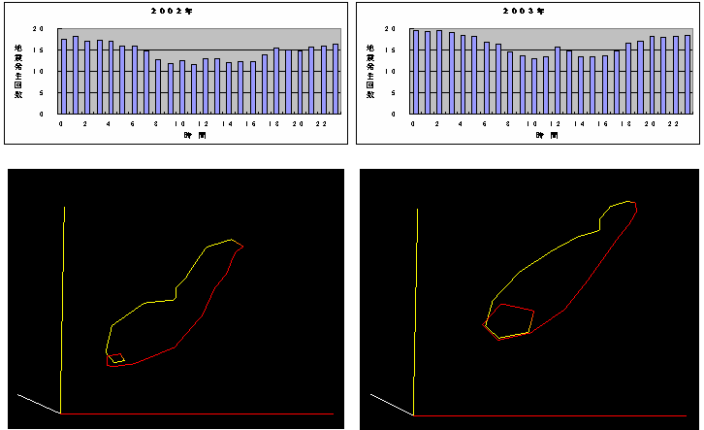
４ 震源データの解析例
図7 24時間地震発生回数と３次元相関グラフ（左2002年，右2003年）
ここではシステムの３次元相関グラフ表示機能を用い, 地震発生回数の時系列を解析した例について述べる．
解析例1： 24時間平均地震発生回数
図7上図の棒グラフは，2002年6月3日～年末および2003年1月～11月に全国で１日に起きた地震を１時間毎に集計し，その平均値を表したものである．この棒グラフから，１日のうち最も地震発生回数が多いのは深夜0～2時頃で，昼にかけて減少し，また夜にかけて増加していることがわかる．12時付近で一時的に地震発生回数が増加するという傾向もみられる．
このような時系列パターンを３次元相関グラフで表現すると，図7下図のように, その形状は大きい円と小さい円からなる２重ループ型の周期構造になる．2002年，2003年ともにこの構造を持つことから，類似したパターンであることが理解できる．
解析例2： 十勝地震
大きい地震の本震と余震の関係からその地震を特徴づけることができる．2003年9月26日の十勝地震は最大マグニチュード７．７を記録した．この地区の9月1日から11月30日までの地震発生回数を図8上図に示す．十勝地震では本震の後もマグニチュード5～6程度の地震が何度か観測されたが, 微小地震を含めた発生回数は11月1日に急激に増え，その後徐々に減った．このような余震のパターンは３次元相関グラフでは図8下図のようになる．はじめ原点近くでループを繰り返した軌道が, 急に原点から離れ, またループを繰り返しながら徐々に原点方向へ移動する．これは余震回数が急激に増え，その後，増減を繰り返しながらも，長期的には徐々に減少することを示している．

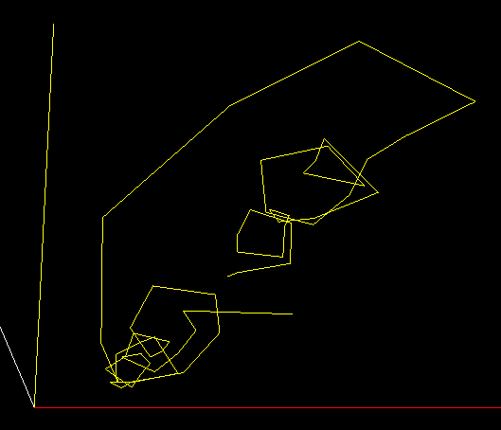
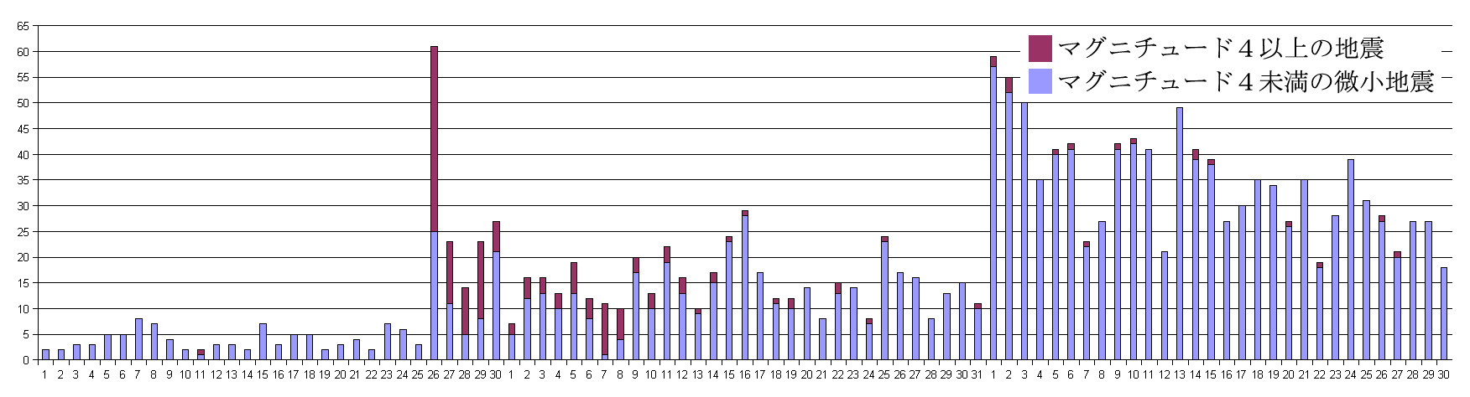
５ むすび
図8 十勝地区の地震発生回数と３次元相関グラフ
本論文では地震データを可視化表示するシステムについて述べた．特に, 震源分布を立体視するための表示手法について検証実験を行い, その有効性を確認した．また, 地震発生の時系列的特徴を視覚的に把握するために３次元相関グラフを用い, 実データの解析例として, １日における地震発生パターンの周期性や十勝地震の余震パターンの特徴について述べた． 本研究で提案している地震の３次元相関グラフについては，地震防災の専門家から，地震の発生頻度およびパターンを判りやすく提示できる方法であり，都市計画における合意形成ツールとしての利用可能性大との意見も得ている．
今後の課題として，他の大型地震のデータを用いた余震パターンの解析，地震波や地盤データなど今回とりあげなかったデータの可視化などがあげられる．また，立体視については奥行きの知覚距離に個人差があるため，その差を軽減する表示手法の検討があげられる．

謝辞
本研究を進めるにあたりご協力頂きました財団法人名古屋産業科学研究所菅井径世氏に深謝致します．なお，本研究の一部は平成16年度文部科学省科学研究費補助金，文部科学省私立大学ハイテク・リサーチ・センター補助金による．

参考文献
[1] 日本地質学会, “地震列島日本の謎を探る”, 東京書籍, 2000
[2] 理化学研究所, CHIKAKUシステム,
http://www.riken.go.jp/lab-www/CHIKAKU/
[3] 舘暲, “人工現実感の設計 - 究極のインタフェースを求めて”, 培風館, 2000.
[4] デビット・マー, “ビジョン –視覚の計算理論と脳内表現-”, 産業図書, 1987.
[5] 防災科学技術研究所, 高感度地震観測網Hi-net, http://www.hinet.bosai.go.jp/
[6] 国土地理院, 日本列島の地殻変動,
http://www.gsi.go.jp/
[7] 地震予知研究センター,
http://www.rcep.dpri.kyoto-u.ac.jp/
[8] ニコラス・Ｂ・トゥフィラーロ他, “非線形動力学とカオス – トポロジカルなアプローチ–”，アジソン・ウェイレス・パブリッシャーズ・ジャパン株式会社，1994．

